 | 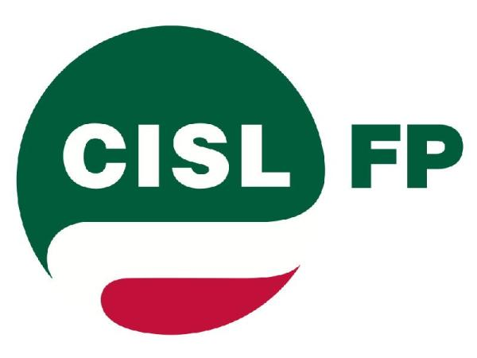 | 
COORDINAMENTO | COORDINAMENTO | COORDINAMENTO
ESTERI | ESTERI | ESTERI

DDL COOPERAZIONE: SENZA VERGOGNA !!!

La notizia della presentazione di un disegno di legge sulla Cooperazione allo Sviluppo era stata tenuta ben nascosta. Ma noi siamo riusciti a scovarla ed a spingere l’Amministrazione a renderla pubblica.
Cosa contiene il testo del DDL? Mentre il Governo conferma l’impegno di aumentare i fondi per la cooperazione, cosa esce dal cappello della dirigenza politica ed amministrativa del MAE?
Innanzitutto, il MAE si chiamerà MAECI (Ministero degli Esteri e della Cooperazione Internazionale), innovazione di cui si avvertiva un estremo bisogno!!!
Ma, passando agli aspetti sostanziali del provvedimento, la novità più rilevante è l’istituzione di un’ Agenzia, con personalità giuridica di diritto pubblico, che provvederà ad attuare le iniziative di cooperazione gestendo 200 milioni di euro messi a disposizione dell’APS ed avrà costi di funzionamento e mantenimento di circa 20 milioni l’anno; i costi includono, fra l’altro, il trattamento retributivo di:
- 449 addetti (di cui 257 a Roma), che si aggiungeranno alle unità di personale del Ministero (circa 200) che continueranno ad operare presso la DGCS;
- 58 dirigenti, con un Direttore Generale il cui stipendio si aggirerà intorno ai 300 mila euro l’anno (quanto il Primo Presidente della Corte di Cassazione!);
- 4 autisti.
Al tutto occorre aggiungere oltre 7 milioni di Euro preventivati per ristrutturare le palazzine ex CIVIS.
A prescindere da considerazioni sull’opportunità, nell’attuale situazione economica del Paese, di esternalizzare attività che l’Amministrazione potrebbe invece svolgere con i propri organici (da rinfoltire, magari, e questa poteva essere l’occasione giusta per ottenere una deroga al blocco delle assunzioni!), si colgono molte vischiosità. Ad esempio, l’elemento di cogestione fra DGCS e Agenzia che rischia di produrre sovrapposizioni e tensioni sin dall’inizio della vita giuridica e politica del nuovo modello. In particolare:
- non sono ben definite le responsabilità, soprattutto nella valutazione dell’operato dell’Agenzia;
- si rafforza il dubbio che la cooperazione finisca per essere molto utile alle imprese e poco ai Paesi destinatari degli aiuti.

Non vogliamo mettere in discussione le prerogative della politica nella scelta di un modello rispetto ad un altro, ma ci chiediamo: questo disegno di legge servirà davvero a far funzionare meglio la Cooperazione, a metterla al riparo da lentezze, burocrazia e sprechi?
Quello che invece denunciamo e contro cui ci batteremo con forza sono i costi di questa operazione, specialmente considerando che l’analoga proposta della scorsa legislatura era a costo zero.
E’ inaccettabile un DDL che implica spese del genere mentre:
- vengono chiusi 33 uffici all’estero;
- sono in vigore leggi che impongono di ridurre, non di aumentare, i posti dirigenziali;
- in Italia viene smantellato lo stato sociale e ferocemente attaccata la funzione pubblica.

Chiediamo al Ministro Bonino, al Vice Ministro Pistelli (con delega alla cooperazione), al Commissario Cottarelli (incaricato di ridurre i costi della P.A.) e al Parlamento di bloccare questa iniziativa o quanto meno di fare una pausa di riflessione per capire in quale contesto, anche in questo particolare momento di vita del Ministero degli Esteri e del suo Personale, si andrebbe a calare.
Chiediamo di essere coinvolti in tutti i processi decisionali che riguardano il futuro del personale di questo Ministero.

Roma, 11 dicembre 2013

